Воспитательный час «По страницам Конституции»
Цель: формирование патриотизма
Задачи:
1) познакомиться с основным законом страны
2) развивать творческие способности учащихся
3) воспитывать любовь к Родине.
Оборудование: презентация, кроссворд
Слайд 1 (Наша Родина)
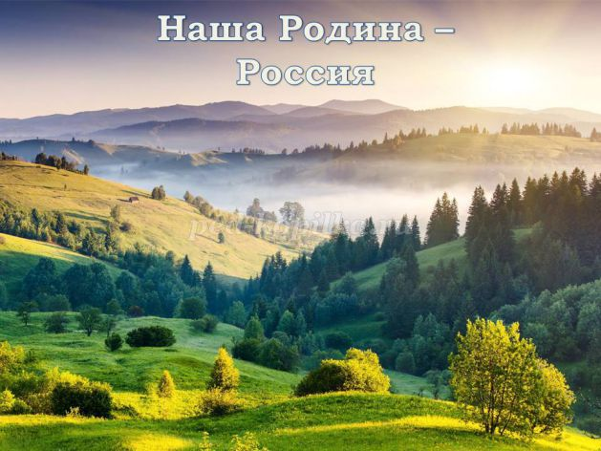
- Сегодня речь пойдет о государственном празднике России. Наша Родина- Россия, или Российская Федерация. На нашей планете много стран. Есть большие по площади, есть и совсем крошечные. Каждый человек, являясь гражданином того или иного государства, гордится свой Родиной, любит ее, старается сделать все возможное, чтобы она была еще богаче и прекрасней. И хотя вы еще дети, но уже являетесь гражданами большого и могучего государства, имя которому - Россия.
Слайд 2
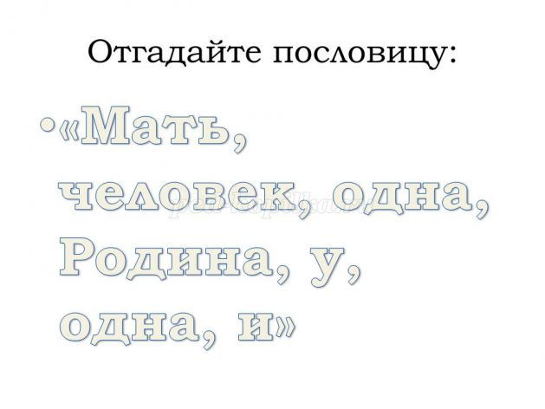
-Отгадайте пословицу :«Мать, человек, одна, Родина, у, одна, и».(Работа в парах )
Слайд 3 «Одна у человека мать, одна и Родина»
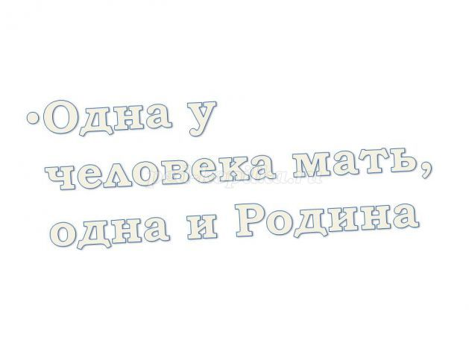
-Как вы ее понимаете?
-Какие еще пословицы о Родине знаете?( «Нет в мире краше Родины нашей», «На чужой сторонушке рад своей воронушке», «Своя сторона- мать, чужая- мачеха».
Что для вас понятие «Родина»?
-Давайте послушаем стихотворение о Родине( А. Прокофьев «Родимая сторона»):
1) На широком просторе
Предрассветной порой
Встали алые зори
Над родимой страной.
2) С каждым годом все краше
Дорогие края.
Лучше родины нашей
Нет на свете, друзья!
3) Россия…Как из песни слово…
Березок юная листва,
Гуденье цеха заводского,
Любимый город наш -Москва.
Слайд 4
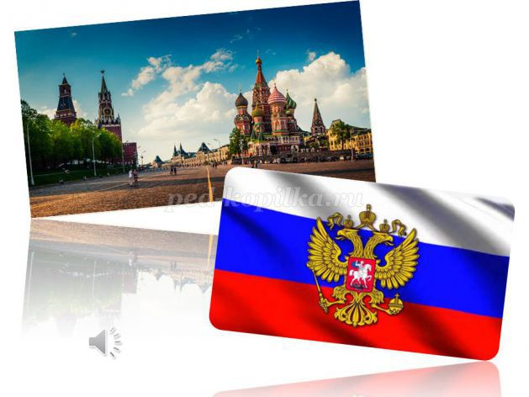
-Давайте исполним гимн России. (Дети стоя исполняют гимн России).
-Какое чувство у вас возникло?
-Гимн-это один из символов государства. А какие еще символы вам знакомы? (Флаг, герб).
Слайд 5
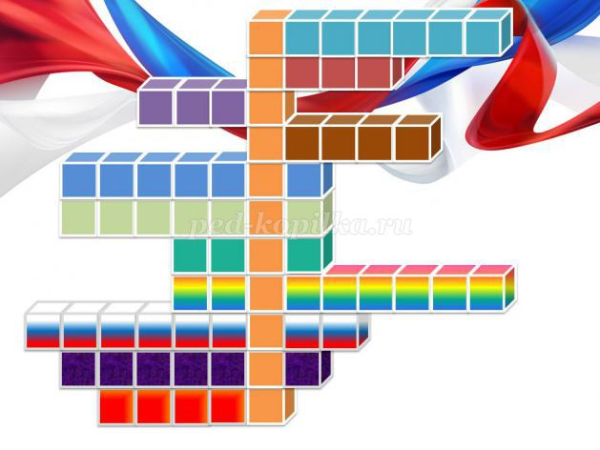
- Сейчас мы отгадаем кроссворд о символике, узнаем название классного часа.
(Работа в группах)
1) Цвет нижней полоски на флаге. (Красный)
2) Птица, изображенная на гербе. (Орел)
3) Торжественная государственная песня. ( Гимн)
4) Цвет средней полоски на флаге. (Синий)
5) Жезл-символ власти. (Скипетр)
6) Имя воина, изображенного на гербе России и г. Москвы.(Георгий)
7) Царь-отец российского флага, который утвердил его, как торговый. (Петр)
8) У орла две головы, значит, он…(Двуглавый)
9) Наше государство-Российская…(Федерация)
10) Георгий, воин на коне-это…(всадник)
Слайд 6
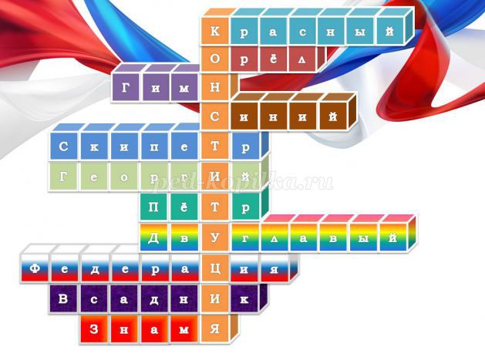
- Прочитайте ключевое слово по вертикали: Конституция. Что такое Конституция? (Это основной закон государства)
В этом году Конституции РФ исполняется 27 лет. Наш воспитательный час посвящен этому событию и называется он «По страницам Конституции».
- Попробуйте сформулировать цель и задачи. (Знакомство с основным законом страны, ее некоторыми статьями)
- Зачем нужно изучать Конституцию?
- Это 8-я Конституция России, она была принята народным голосованием 12 декабря 1993 года, а первая появилась в 1918 году.
- Прочитайте начало и скажите, что является главной ценностью нашего государства?
Слайд 7
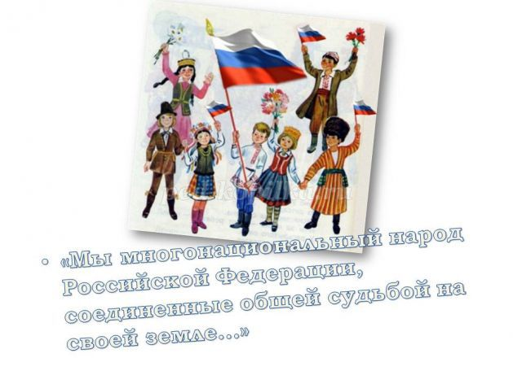
«Мы многонациональный народ Российской Федерации, соединенные общей судьбой на своей земле…»
(Является народ, его права и свободы).
-Первый раздел включает в себя 9 глав и состоит из 137 статей, в которых содержатся основные права и свободы личности, устройство государства и т. д. Есть глава, посвященная президенту. Кто является президентом Российской Федерации?
Слайд 8 (В. В. Путин)
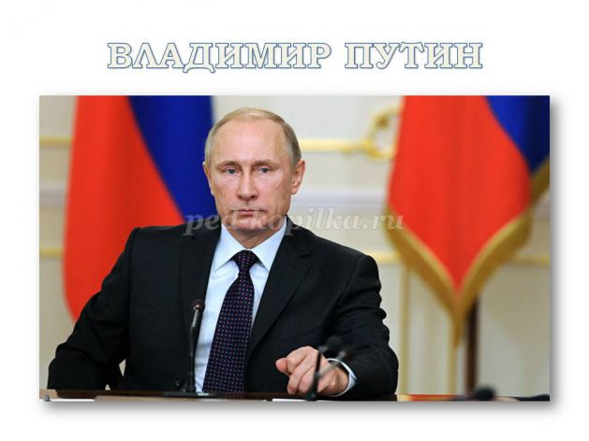
Итак, давайте пролистаем эту книгу.
Слайд 9
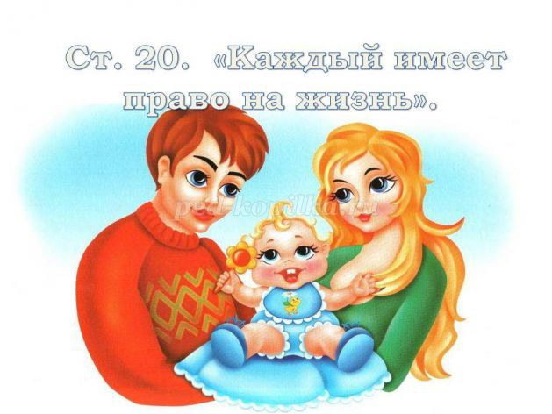
Ст. 20. «Каждый имеет право на жизнь.»
-Как вы ее понимаете? В каких произведениях нарушено это право?
Слайд 10 («Волк и семеро козлят», «Колобок»)
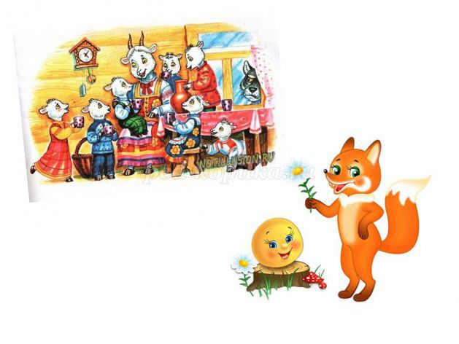
Слайд 11 Ст.25. «Жилище неприкосновенно»
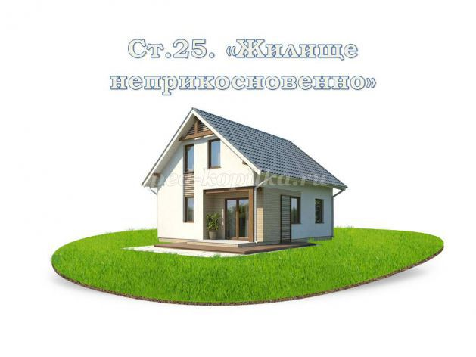
- В каком произведении нарушено это право?
Слайд 12 («Три поросенка»)
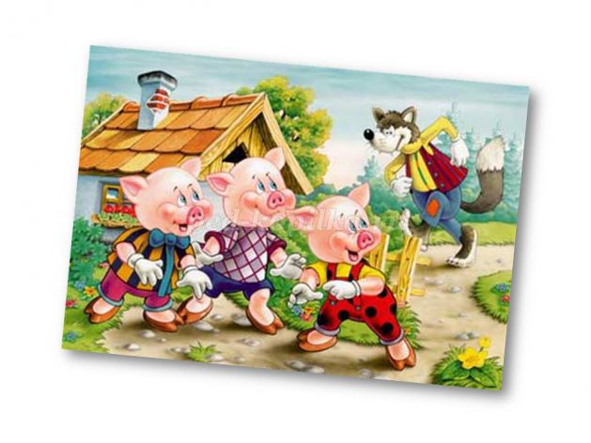
Слайд 13
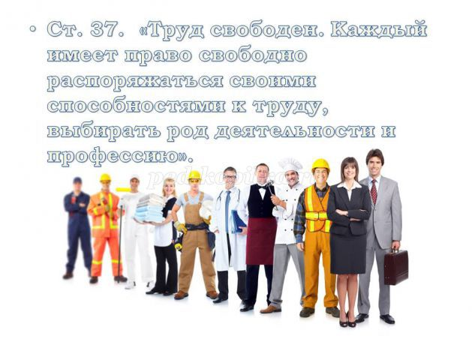
Ст. 37. «Труд свободен. Каждый имеет право свободно распоряжаться своими способностями к труду, выбирать род деятельности и профессию».
-Расскажите, кем вы хотите стать в будущем.
-Кем бы вы ни стали, своим трудом вы будете приносить пользу другим людям. Послушайте стихи о людях разных профессий .
1) Человек, что мне построил дом,
Был чужим, он не был мне знаком.
Но, присев устало на крыльце,
Думал он о будущем жильце.
2) Был не друг и вовсе не родня
Тот, кто шил рубашку для меня,
Но и он, орудуя иглой,
Обо мне подумывал порой.
3) Никогда нигде я не встречал
И того, кто туфли мне тачал.
А ведь он с собой наедине
Размышлял частенько обо мне.
Сколько их, друзей в моей стране,
Что все время помнят обо мне!
- О людях каких профессий говорится в этом стихотворении? Вы должны уважать труд людей. Приведите примеры. А сейчас послушаем стихотворение о бережном отношении к хлебу:
1) Хлеб румяный и пахучий…
Что на свете хлеба лучше?
Нет вкуснее каравая
В целом мире ничего!
2) В магазине покупаем
Очень дешево его.
Только есть цена другая
У простого каравая.
3) Забывать нельзя о том,
Что дается он трудом!
Очень нелегка работа
У кормильца хлебороба!
Слайд 14
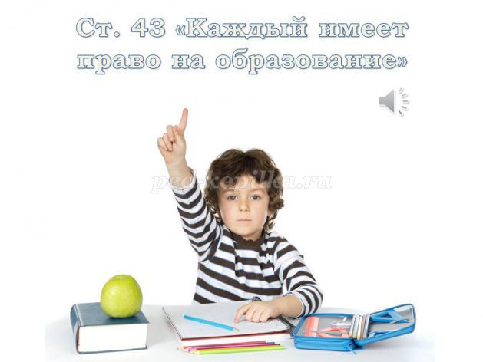
Ст. 43 «Каждый имеет право на образование»
-Все вы –ученики 2-го класса, Затем пойдете в 3-класс, в 9-й, 10-й, а кто-то захочет закончить 12 классов. После окончания школы вы продолжите получать образование в колледжах, техникумах, университетах. Школа - это первая ступенька в образовании, но, несомненно, очень важная. Скажите, чему учат в школе. Давайте исполним песню об этом. (Песня «Чему учат в школе»)
Слайд 15
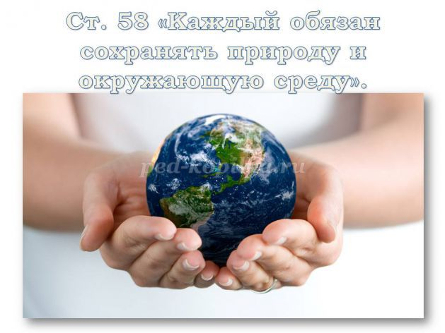
Ст. 58 «Каждый обязан сохранять природу и окружающую среду».
-Давайте послушаем стихотворение( Метревели М. «Земля - наш дом»):
1) Ты можешь удивиться,
Узнав, земля - наш дом!
Живут в нем звери, птицы,
И мы с тобой живем.
2)Земля - наш дом огромный,
В нем много этажей
Для жителей подводных
И для лесных ужей.
3) Для всех квартир хватило:
Для буйволов и коз,
Для сов и крокодилов,
Для зайцев и стрекоз.
4) Земля- наш дом огромный
И пусть сооружен
Он не из плит бетонных,
Но суть совсем не в том.
5) А в том, что мы- соседи,
И мы должны сберечь
Оленей и медведей,
Об этом наша речь!
-Как мы должны относиться к природе?
Слайд 16
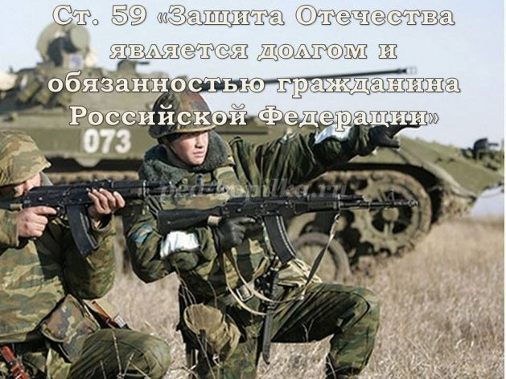
Ст. 59 «Защита Отечества является долгом и обязанностью гражданина Российской Федерации»
-Юноша, достигший 18 лет, не имеющий противопоказаний по состоянию здоровья, призывается в ряды Вооруженных сил Российской Федерации. Они служат ВМФ, в десантных, ракетных, танковых войсках, охраняют наши границы. Сейчас прозвучит стихотворение О. Высотской «Мой брат уехал на границу».
1) Мой брат уехал на границу,
Он пограничник. Он солдат.
Когда нам дома крепко спится,
В ночной дозор идет мой брат.
2) Идет он в темноту ночную
И автомат с собой берет.
Он бережет страну родную,
Семью родную бережет.
3)Он слышит самый тихий шорох,
Он замечает каждый след.
В глухих лесах, в степных просторах-
Нигде врагам дороги нет!
4)Домой не скоро возвратится,
Не скоро он обнимет нас.
Но знаю, где-то на границе
О нас он думает сейчас!
-Кому из вас, мальчики, хочется защищать нашу Родину?
Подведем итоги. Что такое Конституция? Зачем нам необходимо знать основной закон страны? Представьте ситуацию, если бы не было этого закона, не было бы правил и норм?
Сейчас вы маленькие граждане России, но вы тоже обладаете правами, у вас тоже есть свои обязанности. Назовите их. А самые главные ваши обязанности - любить свою Родину, хорошо учиться, правильно вести себя в обществе. В заключении, послушаем стихотворение о правилах поведения (С. Маршак «Урок вежливости»)
Медведя лет пяти – шести
Учили, как себя вести:
-В гостях, медведь,
Нельзя реветь,
Нельзя грубить и чваниться,
Знакомым надо кланяться,
Снимать пред ними шляпу,
Не наступать на лапу,
И не ловить зубами блох,
И не ходить на четырех.
Не надо чавкать и зевать,
А кто зевает всласть,
Тот должен лапой прикрывать
Разинутую пасть.
Послушен будь, и вежлив будь.
И уступай прохожим путь.
И старых уважай.
И бабушку-медведицу
В туман и гололедицу
До дома провожай.
Так мишку лет пяти- шести
Учили, как себя вести…
Хоть с виду стал он вежливым,
Остался он медвежливым.
Он кланялся соседям-
Лисицам и медведям,
знакомым место уступал,
Снимал пред ними шляпу,
А незнакомым наступал
Всей пяткою на лапу.
Совал куда не надо нос,
Топтал траву и мял овес,
Наваливался брюхом
На публику в метро
И старикам, старухам
Грозил сломать ребро.
Медведя лет пяти- шести
Учили, как себя вести.
Но, видно , воспитатели
Напрасно время тратили!
-О каких правилах говорится в этом стихотворении? (О правилах поведения в обществе)
Подведение итогов, рефлексия.
-Как называется основной закон страны?
-Для чего необходимо его изучать?
- Проанализируйте свою работу .
-Мне было интересно…
- Мне необходимо это знать , потому что…
-Знать это необязательно…
Литература:
«Конституция Российской Федерации»
Высотская О. «Мой брат уехал на границу».
Маршак С.«Урок вежливости»
Метревели М. «Земля-наш дом»
Прокофьев А.«Родимая сторона»
Приложение
Кроссворд
1)Цвет нижней полоски на флаге.
2) Птица, изображенная на гербе.
3) Торжественная государственная песня.
4) Цвет средней полоски на флаге.
5) Жезл-символ власти.
6) Имя воина, изображенного на гербе России и г. Москвы.
7) Царь-отец российского флага, который утвердил его, как торговый.
8) У орла две головы, значит, он…
9) Наше государство-Российская…
10) Георгий, воин на коне-это…

